九年级数学2023年1月
（用时100分钟）
一、选择题：（本大题共6题）
【下列各题的四个选项中，有且只有一个是正确的，选择正确项的代号并填涂在答题纸的相应位置上】
1．在直角坐标平面内，如果点，点P与原点O的连线与x轴正半轴的夹角是，那么的值是（ ）
A．4 B． C． D．
2．关于抛物线以下说法正确的是（ ）
A．抛物线在直线右侧的部分是上升的
B．抛物线在直线右侧的部分是下降的
C．抛物线在直线右侧的部分是上升的
D．抛物线在直线右侧的部分是下降的
3．二次函数的图像的顶点位于（ ）
A．第一象限 B．第二象限 C．第三象限 D．第四象限
4．如图，梯形中，，点E、F分别在腰上，且，下列比例成立的是（ ）
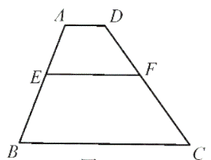
A． B． C． D．
5．矩形的对角线与相交于点O，如果，那么（ ）
A． B． C． D．
6．下列条件中，不能判定与相似的是（ ）
A．
B．
C．
D．
二、填空题：（本大题共12题）
7．计算：_____________．
8．如果一个二次函数的图像的对称轴是y轴，且这个图像经过平移后能与重合，那么这个二次函数的解析式可以是_____________．（只要写出一个）
9．已知两个矩形相似，第一个矩形的两边长分别是3和4，第二个矩形较短的一边长是4，那么第二个矩形较长的一边长是_____________．
10．已知P是线段上的黄金分割点，，那么线段的长是______________．
11．已知的三边长分别为2、3、4，与相似，且周长为54，那么的最短边的长是_____________．
12．图是一个零件的剖面图，已知零件的外径为，为求出它的厚度x，现用一个交义卡钳（和的长相等）去测量零件的内孔直径．如果，且量得的长是，那么零件的厚度x是_____________．
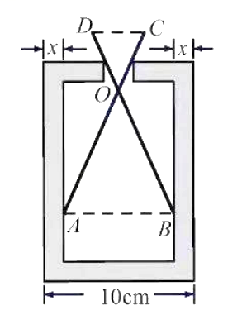
13．在中，，已知的正弦值是，那么的正弦值是______________．
14．如图，某幢楼的楼梯每一级台阶的高度为20厘米，宽度为30厘米．那么斜面的坡度是_____________．
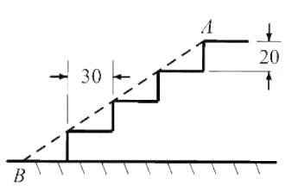
15．在一块底边长为20厘米的等腰直角三角形铁皮上截一块矩形铁皮，如果矩形的一边与等腰三角形的底边重合且长度为x厘米，矩形另两个项点分别在等腰直角三角形的两腰上，设矩形面积为y平方厘米，那么y关于x的函数解析式是_____________．（不必写定义域）
16．已知G是的重心，过点G作交边于点D，作交边于点E，如果四边形的面积为2，那么的面积是_____________．
17．如图，在矩形中，过点D作对角线的垂线，垂足为E，过点E作的垂线，交边于点F，如果，，那么的长是_____________．
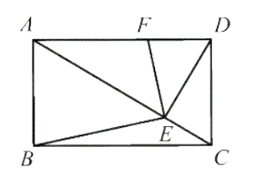
18．将一张直角三角形纸片沿一条直线剪开，将其分成一张三角形纸片与一张四边形纸片，如果所得四边形纸片如图所示，其中，厘米，厘米，厘米，那么原米的直角三角形纸片的面积是________________平方厘米．
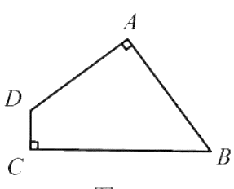
三、解答题：（本大题共7题）
19．计算：．
20．已知：如图，平行四边形中，点M、N分别在边上，对角线分别交于点E、F，且．
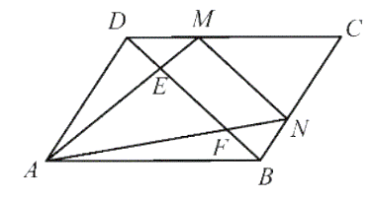
（1）求证：；
（2）设，请直接写出关于的分解式．
21．在平面直角坐标系中，已知抛物线．
（1）如果抛物线经过点，求该抛物线的对称轴；
（2）如果抛物线的顶点在直线上，求m的值．
22．圭表（如图7）是我国古代度量日影长度的天文仪器，它包括一根直立的杆（称为“表”）和一把南北方向水平放置且与杆垂直的标尺（称为“圭”）．当正午的阳光照射在“表”上时，“表”的影子便会投射在“圭”上．我国古代很多地区通过观察“表”在“圭”上的影子长度来测算二十四节气，并以此作为指导农事活动的重要依据．例如，我国古代历法将一年中白昼最短的那一天（当日正午“表”在“圭”上的影子长度为全年最长）定为冬至；白昼最长的那一天（当日正午“表”在“圭”上的影子长度为全年最短）定为夏至．
某地发现一个圭表遗迹（如图8），但由于“表”已损坏，仅能测得“圭”上记录的夏至线与冬至线间的距离（即的长）为11.3米．现已知该地冬至正午太阳高度角（即）为，夏至正午太阳高度角（即）为，请通过计算推测损坏的“表”原来的高度（即的长）约为多少米？（参考数据见表1，结果精确到个位）
 | 0.58 | 0.81 | 0.72
 | 0.99 | 0.13 | 7.5
（注：表1中三角比的值是近似值）
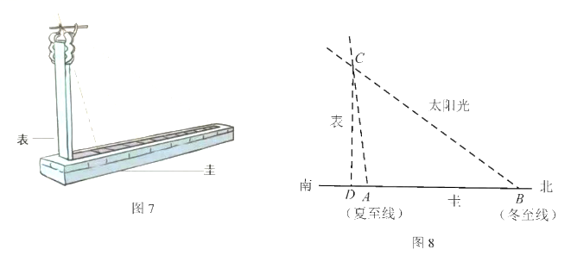
23．已知：如图，点D、F分别在等边三角形的边的延长线与反向延长线上，且满足．
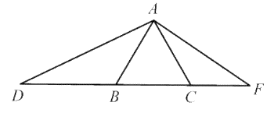
求证：（1）；
（2）．
24．在平面直角坐标系中，点在抛物线上．
（1）当时，
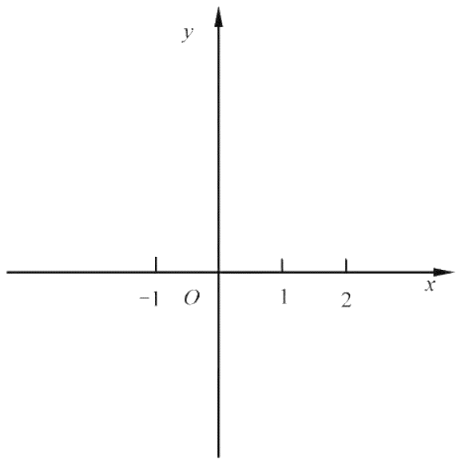
①求该抛物线的表达式；
②将该抛物线向下平移2个单位，再向左平移m个单位后，所得的新抛物线经过点，求m的值；
（2）若，且中有且仅有一个值大于0，请结合抛物线的位置和图像特征，先写出一个满足条件的b的值，再求b的取值范围．
25．已知，如图10，在四边形中，，，．
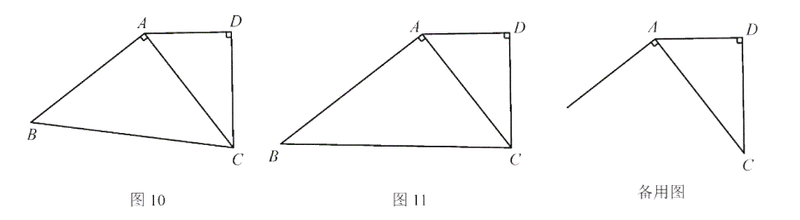
（1）当时（如图11），求的长；
（2）联结，交边于点E，
①设，，求y关于x的函数解析式并写出定义域；
②当是等腰三角形时，求的长．
九年级数学参考答案
1．A 2．C 3．C 4．D 5．B 6．D
7． 8． 9． 10． 11．12 12． 13．
14． 15． 16．9 17． 18．54或
19．
20．（1），则，∴
，则，∴
∴，
（2）
又
∴
21．（1）
∴
（2），∴顶
代入
得
或
22．设
则
，
∴
∴的长为9米
23．（1）
∴
∴
∴
（2）
∴
∴
∴
又
∴证得
24．①当时，
则抛物线的对对称轴为，
即，∴，∴，
②平移后的抛物线：，∵平移后的抛物线经过，∴，∴或．
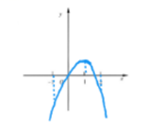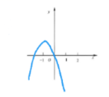
（2）∵，∴抛物线解析式为
1°．当对称轴在y轴右侧时，如图
则
即．
2°．当对称轴在y轴左侧时，如图．
则
即，
∴或．
25．（1）当时，∴，
∵，，，∴，
∵，，∴．
（2）过B作交延长线于G，
∵，∴，
，∴
∴
在中，，∴，
，∵，∴，即
∴．
（3）①∵，，∴，∴．
②当时，过B作于F，过B作于G．
∵，，∴
易证，在中，设，
，，∵是矩形，∴，∴，
∴．
③当时，由②：，，
在中，，∴，∴
∴
∴或．

